Generador de reporte FATCA para la SUNAT

MAPFRE PERÚ

MANUAL DE USUARIO

DESCRIPCIÓN DE INTERFAZ

Generador de reporte FATCA para la SUNAT

Interfaz principal

Se dividirán en dos grupos los campos disponibles: Solo Perú y Otros Países.
Solo se describirá el grupo de Solo Perú ya que son los necesarios para realizar el proceso, a continuación se tienen los siguientes campos:
  - Archivo XML: Ingreso del archivo en formato XML conteniendo la información pre-establecida de MAPFRE y que estará disponible en la misma carpeta donde se encuentra el aplicativo (LlavesOpenSSL\XML\T2JDLN.00039.ME.604.xml).
  - Certificado de firma (clave privada del remitente): Se debe seleccionar el certificado digital correspondiente a MAPFRE PERÚ y que estará disponible en la misma carpeta donde se encuentra el aplicativo (LlavesOpenSSL\ mapfre_peru_vi_privkey.p12).
  - Contraseña del certificado de firma: Se espera la clave del certificado digital seleccionado en el paso anterior y en el caso de Mapfre Perú es “Mapfreperu2015” respetando las mayúsculas.
  - Certificado cifrado (clave publica del receptor): Se debe seleccionar la clave publica del IRS y que estará disponible en la misma carpeta donde se encuentra el aplicativo (LlavesOpenSSL\llavePublicaIRS\encryption-service_services_irs_gov.cer).
  - Contraseña del certificado cifrado (si es necesario): En caso el certificado digital del paso anterior requiera una clave considerar este campo e ingresar el valor de la clave.
  - Nombre de archivo ZIP a generar: Campo pre-cargado con el nombre por defecto del archivo ZIP a generar, se podrá modificar su valor.
  - Nombre del archivo XML empaquetado en ZIP: Campo pre-cargado con el nombre por defecto del archivo XML almacenado en el archivo ZIP mencionado en el paso anterior, se podrá modificar su valor.
  - Ruta donde se guardara los archivos generados: Se debe seleccionar la ruta o lugar en el disco duro donde se guardaran los archivos por generar.
  - Firmar y Cifrar XML: Esta opción inicia el proceso de firma y cifrado de la información ingresada y como producto final genera los archivos necesarios para el envió a la SUNAT.

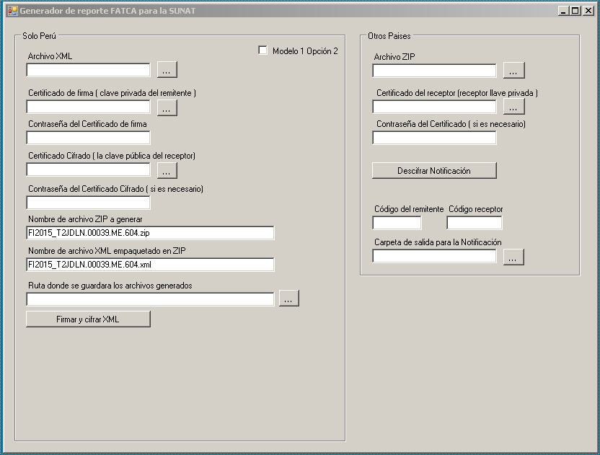

Figura N°01: Interface principal.

Iniciar Firma y Cifrado

- Después de ingresar los valores a los campos de la interfaz principal se deberá seleccionar la opción Firmar y cifrar XML.
- El sistema iniciara el proceso de firmado y cifrado.
- En caso de errores encontrados se mostraran mensajes especificando los posibles errores.
- En caso de estar todo correcto se generaran los archivos y mostrara un mensaje de éxito ver la Figura N°02 , 03 y 04.

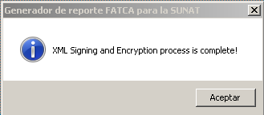
Figura N°02: Resultado de proceso.

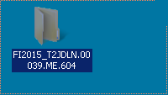

Figura N°03: Carpeta generada en la ruta especificada.

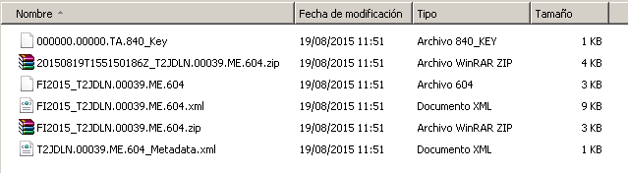

Figura N°04: Contenido de carpeta.

